ИТОГОВЫЙ ПРОЕКТ

« Использование технологии глога для совершенствования разговорных навыков у учащихся на уроках английского языка»

Белозерова И.Ю.,
учитель английского языка
ГБОУ лицей 1158 г.Москвы

http://dreamsboard.ru/whitelake

2013
Глог-сочетание слов Графический + БЛОГ.
Глог- это мульмедийная веб-страница или мультимедийный постер, на которых могут быть представлены тексты, фото, видео, звуковые файлы, графика, ссылки и др. Интерактивный плакат или глог– это средство предоставления информации, способное активно и разнообразно реагировать на действия пользователя. Он должен обеспечивать взаимодействие содержания плакатас пользователем за счет использования различных интерактивных элементов: ссылок, кнопок перехода, областей текстового или цифрового ввода и т.д.
В процессе обучения интерактивный плакат позволяет достичь двух очень важных результатов:
• за счет использования интерактивных элементов вовлечь обучаемого в процесс получения знаний;
• за счет использования различных мультимедиа и 3D объектов добиться максимальной наглядности информации.
Если зайти на Glogster.com то видно, что сегодя Глоги больше всего используются подростками для самовыражения. Поэтому использование глога позволяет наладить взаимодействия с подростковой целевой аудиторией.
Другой вариант использования Глогов сейчас – создание интерактивных постеров для обучения. Это нагляднее и интереснее, чем листать наш классический учебник. Тут мы опять возвращаемся к аудитории школьников и подростков, но уже с более серьезным подходом.
И немного истории для справки: Glogster.com создан в 2007 году, о нем громко заявили пользователи своими посещениями на сайте в 2011 году.
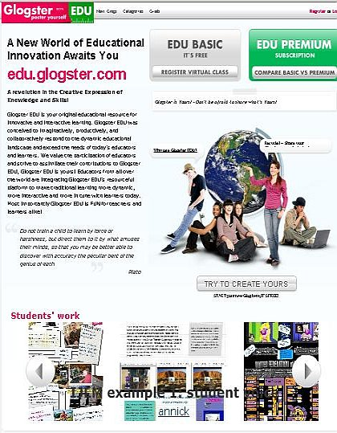
Глогстер (Glogster) - одна из популярных социальных сетей, используемая в образовательных целях многими зарубежными школьниками и учителями.

Необходимо отметить очень важный момент. Часть данной социальной сети - это Образовательный Глогстер (Glogster EDU). Эта часть специально сделана таким образом, что учитель имеет право создать свою группу, класс, зарегистрировать и пригласить детей.

В нашу жизнь прочно вошло понятие информационно-компьютерных технологий (ИКТ). ИКТ используется в различных областях профессиональной деятельности человека, для общения, развлечений и, конечно же, для обучения. Умения, касающиеся использования ИКТ являются ключевыми умениями 21 века, века информации. Не секрет, что для поиска необходимой информации все реже используются бумажные издания, все чаще – поисковые системы интернета.
По результатам различный исследований, проводимых «Фондом развития интернета», дети начинают активно пользоваться ресурсами глобальной сети в 9-11 лет. [1] Казалось бы, что сложного в том, чтобы отыскать необходимую информацию с помощью поисковой системы? Отыскать не сложно. Сложнее оценить информацию с точки зрения достоверности, актуальности, полезности, точности и полноты.
В школьном курсе обучение поиску информации включено в курс информатики и ИКТ в 8 классе, когда учитель информатики вынужден корректировать стихийно сформированные навыки поиска информации в сети. Вторая проблема использования информационных ресурсов школьниками – обилие сайтов для школьников, содержащих сомнительную рекламу, вредоносные и программы и прочий сомнительный контент. Школьный интернет ограничен жесткими фильтрами, а домашний интернет, как правило, нет.
В связи с этим, одной из задач учителя при организации внеурочной деятельности школьника, связанной с использованием информационных ресурсов, является организация безопасной и эффективной самостоятельной работы школьника в сети.
Интерактивный плакат, созданный с использованием сервиса http://edu.glogster.com/ позволяет учителю организовать внеурочную самостоятельную работу школьника интересно, эффективно и безопасно. С помощью глога учитель сможет собрать качественные информационные ресурсы по заданной теме. Для этого учителю необходимо самостоятельно подобрать или создать различные учебные информационные ресурсы, создать глог с пояснениями и ссылками на выбранные ресурсы. При этом глог выступает не просто в роли веб-кейса, он является интерактивным учебным пособием по теме с возможностью размещения богатого мультимедийного контента
Меня ,как учителя,интересуют различные технологии для развития навыков устной речи учащихся. Недавно я стала использовать технологию глога и увидела большие возможности этого ресурса.
В начале учебного года после долгого отдыха трудно начинать первый урок. Дети стесняются говорить,все забывают ,а привычная тема Каникулы становится большой проблемой. И мне помогает глог «разговорить» детей.

Глог -Summer Holidays-по УМК “Enjoy English 9”

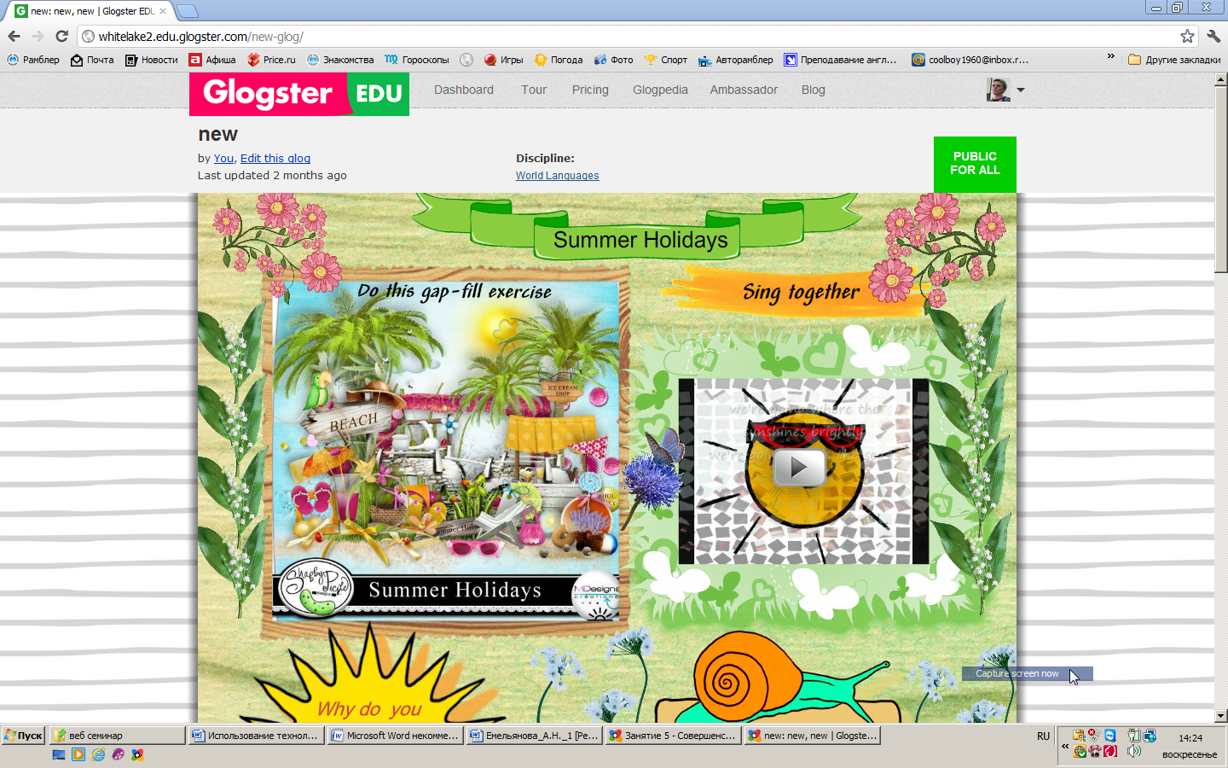
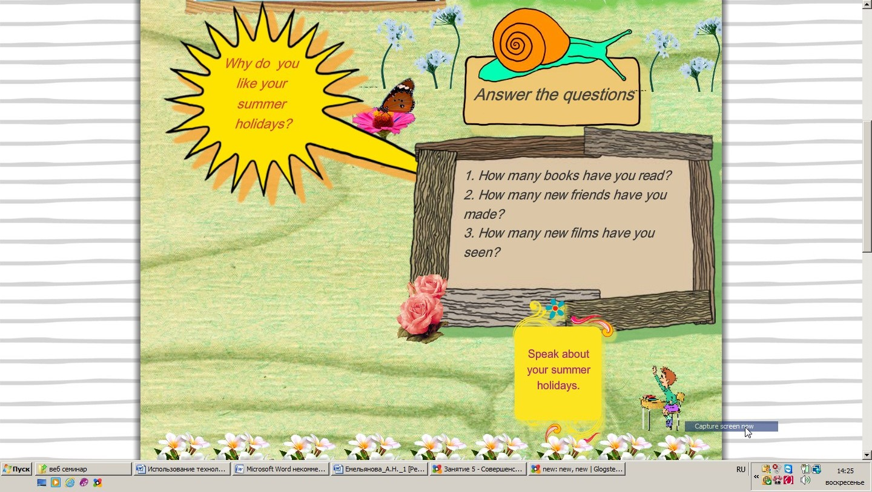

Для создания благоприятной обстановки учащиеся вначале слушают песню о каникулах
( Учитель нажимает на значок проигрывателя).Контроль аудирования проверяет вопрос What is this song about?
В глог включены два упражнения в Hot Potatoes на активизацию лексики по теме Летние Каникулы.

а.упражнение на вставку слов

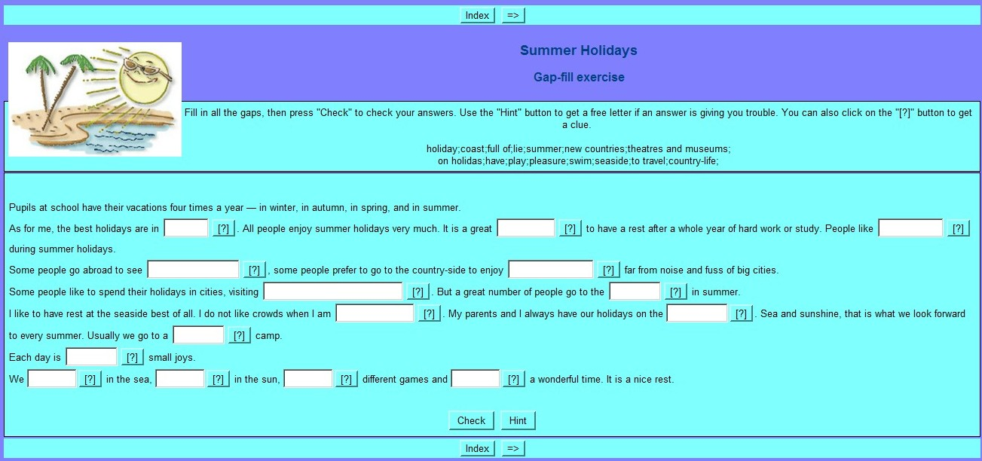
б.кроссворд на лексику по данной теме.
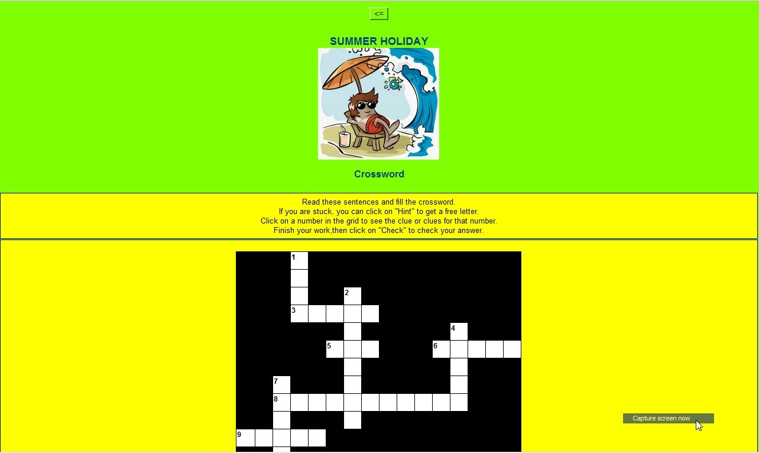

Упражнение «Ответьте на вопросы» помогает настроит учащиеся на монологическое высказывание о каникулах.
В конце урока дается домашнее задание-рассказать о своих летних каникулах ,используя материал урока.(На уроке учащиеся получают раздаточный материал с упражнениями глога0

В результате проведенной работы я увидела повышение активности учащихся и интерес учеников к теоретическому материалу,а также снимается чувство страха первого ответа после долгого перерыва.
Глог можно использовать для различных видов работы. Варианты применения глогов:
1. Организация самостоятельного обучения по любой теме.
2. Организация внеклассного мероприятия по предмету.
3. Организация Web-квеста.
5. Глог может стать конечным продуктом проектной деятельности учеников и т.д.

Ресурсы
http://www.eorhelp.ru/node/70075
http://www.glogster.com/glog/6ooelptg7osltfb3um192vt
http://gorod1277.org/?q=content/obrazovatelnye-saity-glogster-glogster-edu

